Ерёмина Ольга Алексеевна

ИЗ ПРЕСС-БАРА В ИНТЕРНЕТ: КАК ЧИТАЛЬНЫЙ ЗАЛ ПЕРИОДИЧЕСКОЙ ПЕЧАТИ «МОЛЧАНОВКИ» ПРОДВИГАЕТ ЧТЕНИЕ В ПЕРИОД КАРАНТИНА

Продвижение чтения, как феномена социокультурной деятельности, в цифровом пространстве на сегодняшний день является уже далеко не перспективной целью, а рутинной задачей работы библиотеки. В связи с чем, профессиональный интерес может предоставлять не теоретическая постановка проблемы, а разговор о практических шагах ее решения.
Поэтому, на обсуждение и в копилку опыта коллег, мы хотим представить деятельность и оперативные наработки читального зала периодической печати ИОГУНБ в сетевом поле.
Однако, для понимания, наш рассказ нуждается в изложении предыстории. Для читального зала периодики встраивание в онлайн-пространство началось с организации физического пространства читального зала. Проблема организации и оформления читального зала вытекала из двух причин:
1) его безликость, так как в новом здании библиотеки все читальные залы изначально выглядели одинаково;
2) помимо традиционного оснащения зала столами для читателей и стеллажами для журналов, требовалась узкоспециальное оборудование для выставок и структуризация зала, направленная на удовлетворение запросов различных групп читателей.
Первым шагом (больше имевшим вид эксперимента) стал холл, как правило, для чтения не использующийся. Изначально типовую мебель этого холла мы закрыли чехлами, сшитыми из лоскутов джинсовой ткани, что моментально изменило эстетическое и функциональное восприятие данной локации. Практически сразу «джинсовый холл» стал местом свободного, неформального контакта читателей с библиотекой и между собой. Более того, в это время сформировалась ядерная группа завсегдатаев этого места – интеллектуальная молодежь.
Опираясь на полученный позитивный опыт, библиотекари решили продолжить эту работу и произвели зонирование основного пространства зала. В основу зонирования были положены возрастные характеристики групп читателей и обобщенные сценарии чтения в зале. Результаты наблюдения за читателями были изложены (в полушутливой форме, поскольку текст создавался для широкой аудитории), в одном из постов в соцсетях библиотеки: https://vk.com/molchanovka?w=wall-38450597_18996.
Так, были определены:
- зона «классики», рассчитанная на людей старшего возраста, в стиле «библиотечный олдскул» (фото 1),

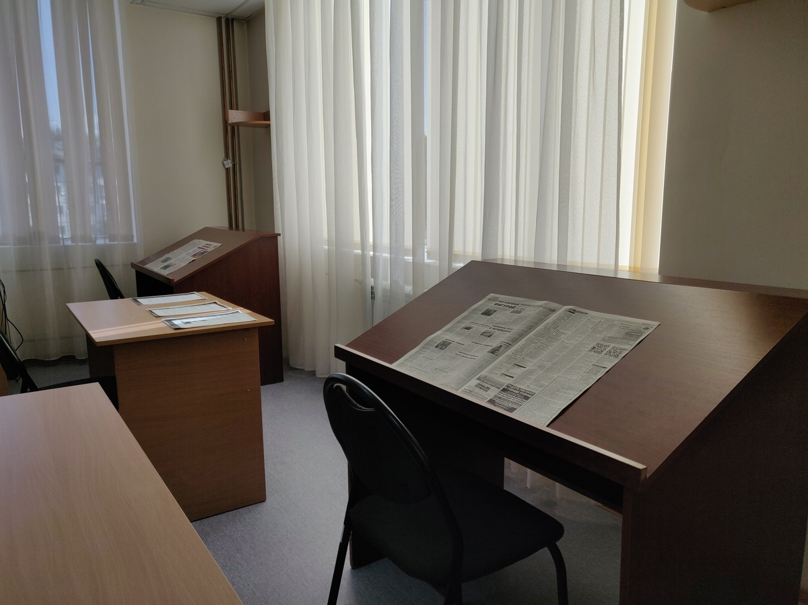
Фото 1. «Классика»

- «мобильный центр» с подчеркнутой современностью оформления (фото 2),

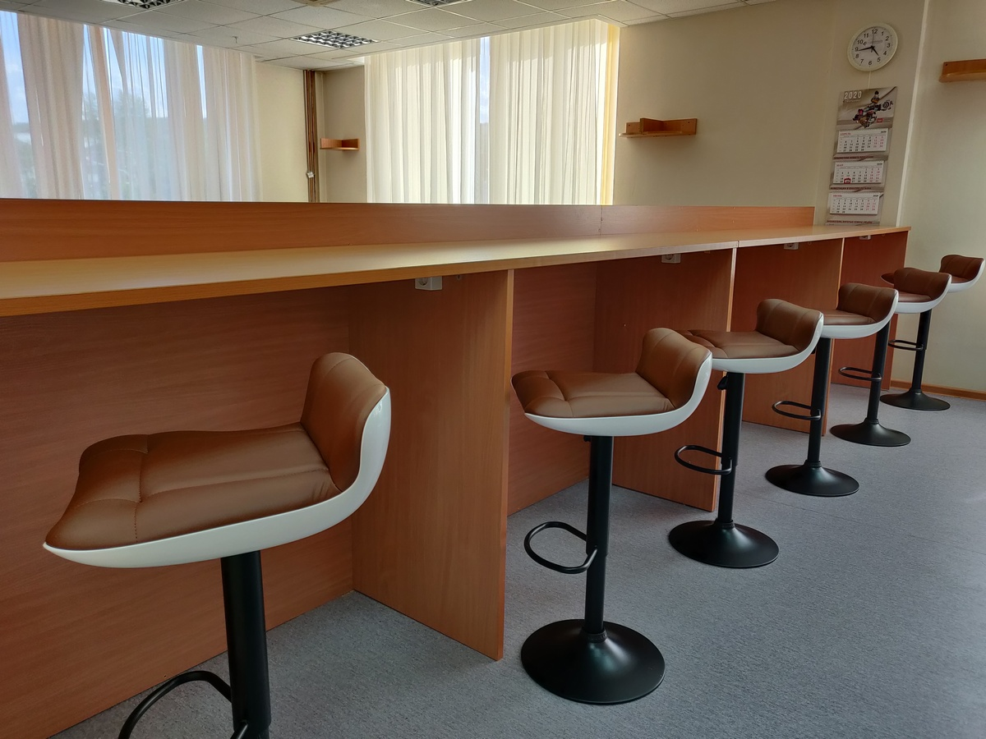
Фото 2. «Ноутбук-бар»

- «укромное место», предоставляющее максимально комфортные условия не столько для работы и занятий, сколько для досуга (фото 3),

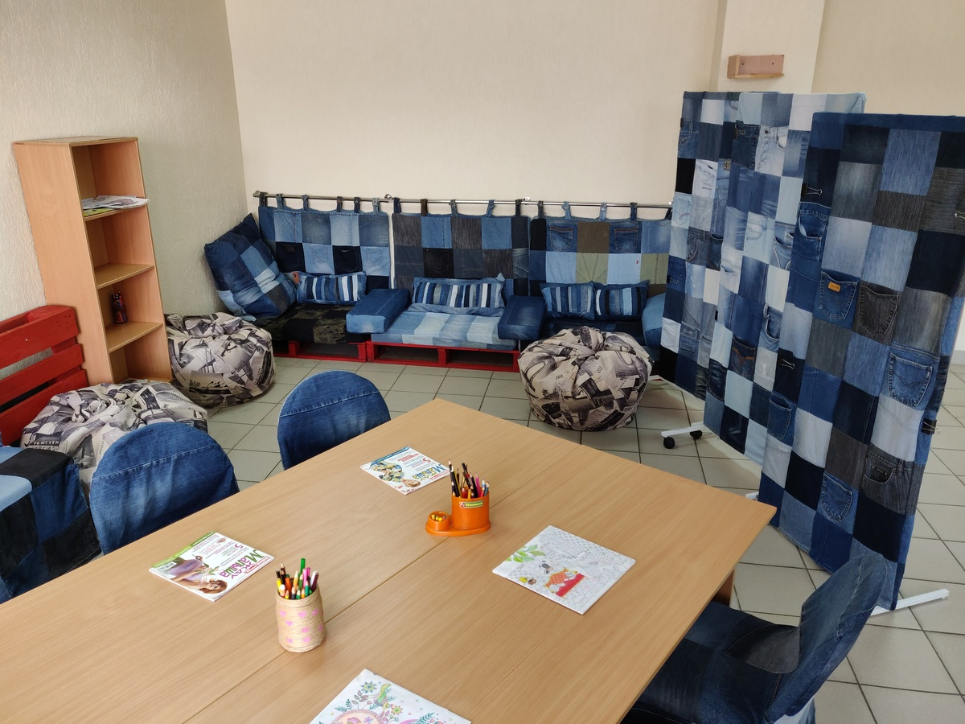
Фото 3. Джинсовый холл

- «выставочная галерея» (фото 4).

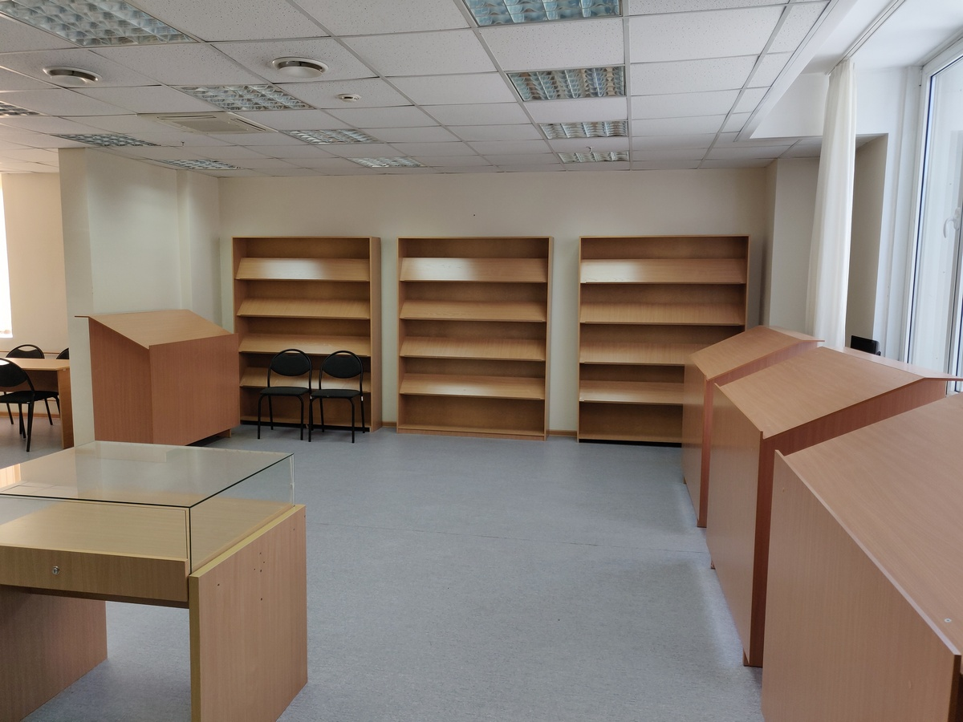
Фото 4. Выставочная галерея

Триггером смыслового наполнения локаций стала уникальные образцы мебели. Для классической зоны – наклонные столы для чтения широкоформатных газет. Для «мобильного центра» - стол в стиле барной стойки с высокими стульями и возможностью подключения к электросети личных ноутбуков. Для зоны досуга – мягкая мебель и обилие комнатных растений. Для выставочной галереи – специально спроектированные библиотекарями стеллажи и столы-витрины.
Несмотря на то, что оформление еще не достигло финала, можно уверенно сказать, что оно уже сейчас дало свои плоды. Читатель не только получает дополнительную степень комфорта, но и становится активным соучастником библиотечной жизни, даже находясь в пассивно-потребительском состоянии.
Однако, особенный эффект работы с пространством мы получили во время карантина. Необходимость поддерживать контакт с читателями онлайн поставила нас перед выбором формы такого взаимодействия. То есть, в дополнение к информационным публикациям и постам, нам надо было добавить что-то более широкое. Традиционные текстовые сообщения, снабженные фотографиями, мы решили дополнить и визуальным контентом, в частности, записью видеороликов. К этому решению нас подтолкнуло ранее осмысленное и оформленное пространство читального зала. Оно не только создавало возможности съемки в разных декорациях, но его разнообразие существенно увеличивало информативность ролика за счет динамичного визуального эффекта и идеально подходило под формат социальных сетей.
Так, три любительских ролика:
https://vk.com/wall-38450597?q=%23%D0%BF%D0%B5%D1%80%D0%B8%D0%BE%D0%B4%D0%B8%D0%BA%D0%B0&w=wall-38450597_18834
https://vk.com/molchanovka?w=wall-38450597_18943
https://vk.com/molchanovka?w=wall-38450597_18916
набрали в общей сумме 2778 просмотров, только в одной только социальной сети ВКонтакте.
Приобретенный практический опыт говорит о большом потенциале дизайна пространства в различного рода онлайн-трансляциях. Концептуально структурированное внутреннее пространство библиотеки не только облегчает задачу создания визуального контента, но и наделяет его дополнительной смысловой нагрузкой. Можно уверенно сказать, что любой смелый, но осмысленный эксперимент в сфере дизайна читальных залов раскрывает перед библиотекой новые перспективы.
Резюмируя, можно отметить, что поддержание контакта с читателем и интереса к своим фондам стало для нашего читального зала естественным шагом в работе, адаптацией уже имеющегося опыта, приобретенного до периода самоизоляции.

